T.C.
Erzurum Teknik Üniversitesi
İş Sağlığı ve Güvenliği Koordinatörlüğü
28 Nisan Dünya İş Sağlığı ve Güvenliği Gününü Öğrencilerimizle Kutladık
(28 Nisan 2026, ETÜ Mühendislik Fakültesi 206 Dersliği)

Her yıl 28 Nisan’da küresel ölçekte kutlanan Dünya İş Sağlığı ve Güvenliği (İSG) Günü, iş dünyasında sağlıklı ve güvenli bir çalışma ortamı oluşturmanın sadece yasal bir zorunluluk değil, aynı zamanda insani bir ödev olduğunu bizlere bir kez daha hatırlatmaktadır. Uluslararası Çalışma Örgütü (ILO) tarafından ilan edilen bu özel gün, iş kazaları ve meslek hastalıklarının önlenmesine yönelik farkındalığı artırmayı ve sürdürülebilir güvenlik kültürünü yerleştirmeyi amaçlamaktadır.
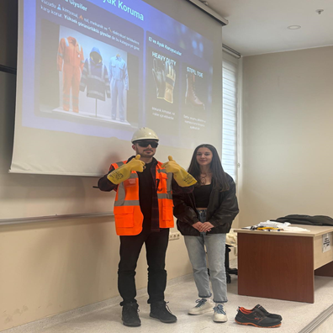
Bu anlamlı gün vesilesiyle, yarınlarımızın teminatı olan değerli öğrencilerimizle birlikte özel bir farkındalık etkinliği gerçekleştirdik. 28 Nisan 2026 Salı günü ETÜ Mühendislik Fakültesinde gerçekleştirdiğimiz öğrencilerimizin İSG bilincini teorik ve uygulamalı paylaşımlarla pekiştirdiği bu buluşma, güvenli bir geleceğin tohumlarını bugünden atmamıza vesile olmuştur. Genç nesillerin bu kültürü erkenden benimsemesi ve birer güvenlik elçisi olarak yetişmesi, uzun vadede sağlıklı, bilinçli ve nitelikli bir iş gücünün oluşmasına zemin hazırlayacaktır.
Gençlerimizin sergilediği bu duyarlılık ve attığımız bu ortak adım, güçlü bir toplumsal katkı barındırmaktadır. Erken yaşta kazanılan güvenlik bilinci, iş kazalarının ve meslek hastalıklarının henüz ortaya çıkmadan engellendiği, toplumsal refahın ve huzurun en üst düzeye ulaştığı bir geleceğin kapılarını aralamaktadır.
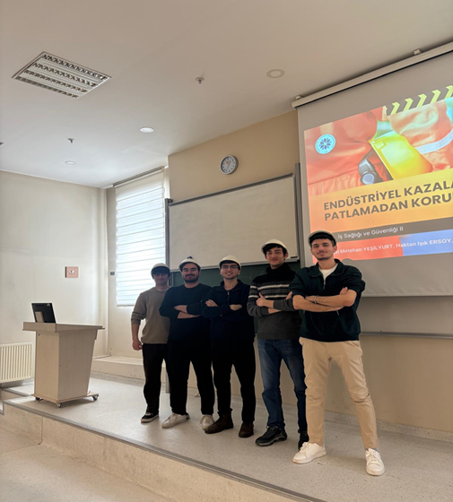
Bu vesileyle, gerçekleştirdiğimiz etkinliğe enerjileri ve bilinçleriyle değer katan tüm öğrencilerimize teşekkür eder; Geleceğimizi güvenle inşa eden tüm öğrencilerimizin 28 Nisan Dünya İş Sağlığı ve Güvenliği Günü’nü kutlar; sağlıklı, huzurlu ve kazasız bir öğrenim hayatı dileriz.


